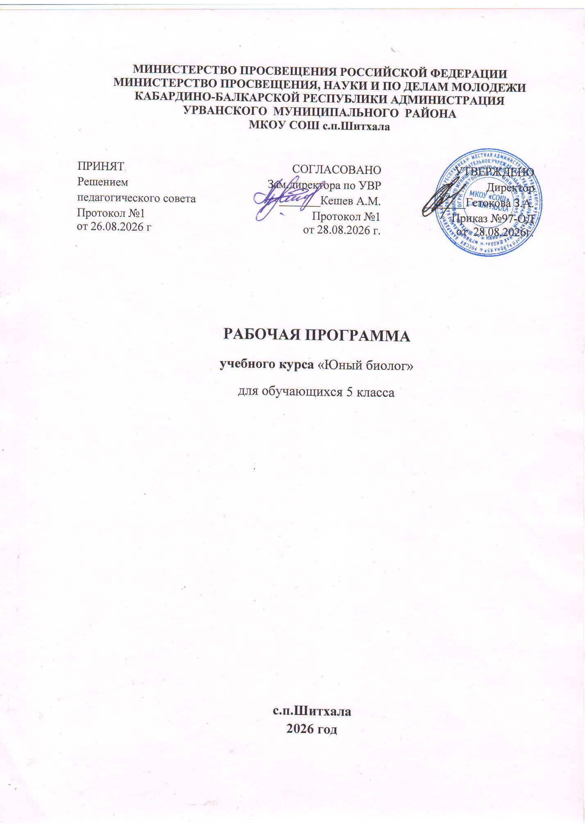

ПОЯСНИТЕЛЬНАЯ ЗАПИСКА
В системе естественно - научного образования биология как учебный предмет занимает важное место в познании законов природы, в материальной жизни общества, в решении глобальных проблем человечества, в воспитании экологической культуры людей. Программа внеурочной деятельности клуб « Юный биолог» разработана с целью расширения курса «Биология» в 5 классе.
Программа обладает широкими возможностями для формирования у пятиклассников фундамента экологической грамотности и соответствующих компетентностей:
— умение проводить наблюдения в природе;
— овладение умениями формулировать гипотезы, конструировать,
проводить эксперименты, оценивать полученные результаты;
— овладение умением сопоставлять экспериментальные и теоретические
знания с объективными реалиями жизни;
— соблюдать правила поведения в мире природы и правила здорового образа жизни.
Это позволит освоить основы адекватного природопользования и поведения в окружающей природной и социальной среде.
Цель программы:
Воспитать экологическую культуру личности подростков, вооружить их практическими умениями и навыками по изучению и охране природы, а так же по выращиванию растений и уходу за животными.
Задачи:
— расширить и углубить знания ребят о ценностном восприятии живой природы;
— формировать знания о методах научного познания природы, умений, связанных с выполнением учебного исследования;
— развивать у учащихся устойчивый интерес к биологии как науке;
— способствовать любознательности, расширять кругозор учащихся;
— формировать бережное отношение к живой природе;
— воспитывать у учащихся культуру труда.
На внеурочную деятельность по программе отводится 34 часа – по 1 часу в неделю. Материал курса разделен на разделы. Им предшествует «Введение», в котором учащиеся знакомятся с правилами поведения в природе, проходят инструктаж. В программу внесены разнообразные формы занятий: экскурсии, наблюдения, практические работы, праздники, участие в экологических акциях.
Программа соответствует требованиям ФГОС и позволяет получить результат соответствующий результатам изучения предметной области «Естественнонаучные предметы», которые в соответствии с ФГОС должны содержать:
1) формирование системы научных знаний о живой природе,
закономерностях её развития исторически быстром сокращении
биологического разнообразия в биосфере в результате деятельности
человека, для развития современных естественно - научных представлений о
картине мира;
2) формирование первоначальных систематизированных представлений
о биологических объектах, процессах, явлениях, закономерностях, об
основных биологических теориях, об экосистемной организации жизни, о
взаимосвязи живого и неживого в биосфере, о наследственности и
изменчивости; овладение понятийным аппаратом биологии;
3) приобретение опыта использования методов биологической науки и
проведения несложных биологических экспериментов для изучения живых
организмов и человека, проведения экологического мониторинга в
окружающей среде;
4) формирование основ экологической грамотности: способности
оценивать последствия деятельности человека в природе, влияние факторов
риска на здоровье человека; выбирать целевые и смысловые установки в
своих действиях и поступках по отношению к живой природе, здоровью
своему и окружающих, осознание необходимости действий по сохранению
5) формирование представлений о значении биологических наук в
решении проблем необходимости рациональпогоприродапользования
защиты здоровья людей в условиях быстрого изменения экологического
качества окружающей среды;
6) освоение приёмов оказания первой помощи, рациональной
организации труда и отдыха, выращивания и размножения культурных
растений и домашних животных, ухода за ними.
При освоении данной программы учащиеся должны достигнуть следующих личностных результатов:
— Знание основных принципов и правил отношения к живой природе;
— Сформированность познавательных интересов и мотивов, направленных на изучение живой природы; интеллектуальных умений (доказывать, строить рассуждения, анализировать, сравнивать, делать выводы и др.); эстетического отношения к живым объектам.
Метапредметными результатами освоения данной программы являются:
— умение работать с разными источниками информации;
— овладение составляющими исследовательской и проектной деятельности, ставить вопросы, наблюдать, проводить эксперименты, делать выводы и заключения, объяснять, доказывать, защищать свои идеи;
— умение организовать свою учебную деятельность: определять цель работы, ставить задачи, планировать — определять последовательность действий и прогнозировать результаты работы. Осуществлять контроль и коррекцию в случае обнаружения отклонений и отличий при сличении результатов с заданным эталоном. Оценка результатов работы — выделение и осознание учащимся того, что уже усвоено и что еще подлежит усвоению, осознание качества и уровня усвоения;
— способность выбирать целевые и смысловые установки в своих действиях и поступках по отношению к живой природе, здоровью своему и окружающих;
— умение слушать и вступать в диалог, участвовать в коллективном обсуждении проблем; интегрироваться в группу сверстников и строить продуктивное взаимодействие со сверстниками и взрослыми; умение адекватно использовать речевые средства для дискуссии и аргументации своей позиции, сравнивать разные точки зрения, аргументировать свою точку зрения, отстаивать свою позицию.
Предметными результатами освоения программы по биологии являются:
1. В познавательной (интеллектуальной) сфере:
— выделение особенностей строения и процессов жизнедеятельности растений;
— приведение доказательств взаимосвязи растений и экологического состояния окружающей среды; необходимости защиты растительного мира;
— объяснение роли биологии в практической деятельности людей; роли растений в жизни человека; значения растительного разнообразия;
— сравнение биологических объектов и процессов, умение делать выводы и умозаключения на основе сравнения;
— выявление приспособлений растений к среде обитания;
— овладение методами биологической науки: наблюдение и описание биологических объектов и процессов; постановка биологических экспериментов и объяснение их результатов.
2. В ценностно-ориентационной сфере:
— знание основных правил поведения в природе;
— анализ и оценка последствий деятельности человека в природе.
3. В сфере трудовой деятельности:
— знание и соблюдение правил работы в кабинете биологии;
— соблюдение правил работы с биологическими приборами и инструментами.
— освоение приемов выращивания и размножения культурных растений, ухода за ними.
— овладение умением оценивать с эстетической точки зрения объекты живой природы.
СОДЕРЖАНИЕ ПРОГРАММЫ
1. Вводное занятие(1ч.)
Знакомство с программой внеурочной деятельности. Диагностическое анкетирование. Собеседование с учащимися. Инструктаж по технике безопасности.
2. Сбор семян цветочно-декоративных и овощных культур (2ч.)
Изучение правил сбора семян цветочно-декоративных и овощных культур. Преимущества семян, полученных от растений, выращенных в местных условиях. Признаки созревания плодов и семян. Правила их сбора. Правила сушки и хранения семян.
Практические работы: Технология сбора семян цветочно-декоративных и овощных культур. Сбор, сушка, маркировка семян. Изготовление пакетиков для семян.
3. Работа с природным материалом (3 ч.)
Беседа о природе родного края. Ознакомление с природным материалом и правилами его хранения. Сбор природного материала (плоды, листья, побеги растений). Инструменты для изготовления поделок.
Практические работы:
Изготовление поделок и панно из природного материала.
Экскурсия на пришкольный участок для сбора листьев, трав и др.
4. Фенологические наблюдения (3 ч.)
Знакомство с понятием «Фенология». Методы наблюдений в природе – измерение температуры, атмосферного давления, влажности воздуха и скорости ветра. Фенологические наблюдения в природе. Изучение народных примет времён года.
Практические работы:
Природа осенью. Создание проектов: «Подготовка к зиме у плодовых деревьев».
5. Оформление календаря природы по временам года (3 ч.)
Знакомство с правилами оформления календаря природы. Разделы календаря.
Практические работы: Выпуск календарей природы «Осень» «Зима» «Весна» «Лето»
6. Комнатные растения ( 5 ч.)
Классификация комнатных растений. История их происхождения. Требования комнатных растений к условиям содержания (свет, влажность). Питание растений. Минеральные и органические удобрения. Подкормка комнатных растений. Уход за комнатными растениями. Размножение.
Практические работы:
Создание паспортов комнатных растений.
Пересадка растений.
Размножение растений черенками.
Уход за растениями (полив, рыхление, подкормка)
7. Мир домашних животных (5 ч.)
Кошки. Происхождение домашних кошек. Породы кошек и особенности ухода за ними.
Собаки. Происхождение домашних собак. Породы собак, особенности содержания и ухода за ними.
Аквариум в доме. Приборы и материалы, необходимые для создания аквариума. Методика закладки аквариума. Виды рыб для содержания в аквариуме их классификация. Виды водных растений и их классификация. Уход за аквариумом.
Практические работы:
Создание проектов «Мир кошек» «Породы собак»
Исследования «Влияние кормов на рост и развитие котят»
Закладка аквариума. Уход за аквариумом.
8. Сельскохозяйственные животные (4 ч.)
Крупный рогатый скот. Продуктивность и цели разведения. Молочная продукция.
Свиноводство. Основная продукция. Современные животноводческие комплексы.
Пушные звери. Звероферма её устройство.

9. Лекарственные растения нашей местности (5 ч.)
Знакомство с многообразием лекарственных растений произрастающих на территории посёлка. История использования лекарственных растений. Календарь сбора лекарственных трав. Изучение сборов лекарственных растений, используемых в медицине.
Практические работы:
Составление картотеки лекарственных растений нашей местности.
Изучение биологической активности лекарственных растений и их действующих веществ.
Составление календаря сбора лекарственных трав.
Экскурсия: Зелёная аптека.
10. Весенне-летние работы на пришкольном участке (3 ч.)
Цветочно-декоративные культуры, их назначение. Однолетние и многолетние культуры. Видовое и сортовое разнообразие. Использование в озеленении пришкольной территории. Выращивание лекарственных растений. Правила выращивания рассады цветочно-декоративных культур. Сроки посева семян и высадки рассады.
Практические работы:
Посев семян цветочно-декоративных и лекарственных растений на рассаду и в грунт. Уход за посевами и посадками.
Прогнозируемые результаты и способы их проверки:
Обучающиеся должны знать:
— правила экологически грамотного и безопасного поведения в природе;
— условия жизни животных в естественных условиях, уголке живой природы, в искусственных условиях фермы;
— окружающий растительный мир, роль растений в жизни людей, многообразие лекарственных растений, разнообразие цветочно-декоративных растений;
— существующие в природе взаимосвязи растений, животных и человека;
— технологию изготовления поделок из природного материала;
— правила ТБ в кружке.
Обучающиеся должны уметь:

— общаться с природой;
— видеть и понимать красоту живой природы;
— воспринимать окружающий мир посредством органов чувств и познавательного интереса;
— проводить самостоятельно наблюдения в природе и вести дневник наблюдений;
— составлять план исследования и проводить исследовательскую работу в соответствии с планом;
— оформлять исследовательскую работу;
— распознавать в окружающем мире растения и животных, которые изучали;
— сравнивать природные объекты и находить в них существенные отличительные признаки;
— самостоятельно находить в учебнике и дополнительных источниках сведения по определенной тематике и излагать их в виде сообщений или рассказа;

Система отслеживания и оценивания результатов обучения детей данной программе:
Процесс обучения предусматривает следующие виды контроля:
— вводный - проводится перед началом работы и предназначен для закрепления знаний, умений и навыков по пройденным темам;
— текущий - проводится в ходе учебного занятия и закрепляет знания по данной теме;
— рубежный - проводится после завершения изучения каждого раздела и необходим для закрепления знаний и умений;
— итоговый - проводится после завершения всей учебной программы.
Результативность:
Результативность полученных знаний определяется при выполнении практических и исследовательских работ определенного уровня сложности по темам программы.

Литература, использованная педагогом для разработки программы и организации образовательного процесса:
1.Дополнительное образование детей: сборник авторских программ/ред.-сост. .- Вып. З.-М.: Народное образование; Илекса; Ставрополь: Сервисшкола,2007.416с.
2., Клёнова организовать дополнительное образование детей в школе? Практическое пособие. – М.:АРКТИ, 2005.-288с.
3. «Школа жизни - окружающий мир». Программно - методическое обеспечение туристко - краеведческой деятельности в дополнительном образовании детей-М.: ГОУДОД ФЦРСДОД, 2005.-60с.
4.Теплов воспитание в дополнительном образовании.-М.: ГОУДОД ФЦРСДОД, 2006.-64с.
5., Жиренко - экологическое воспитание школьников: Основные аспекты, сценарии мероприятий. 5-11 классы.-М.:5 за знания, 2005.-208с.
6.Основы экологии – младшим школьникам: Практическое пособие/Сост. . –М.: АРКТИ, 2006.-88с.
7.Народный календарь – основа планирования работы с дошкольниками по государственному образовательному стандарту: План - программа. Конспекты занятий. Сценарии праздников: Методическое пособие для педагогов дошкольных образовательных учреждений / , , и др. – СПб.: «ДЕТСТВО_ПРЕСС», 2009.-304с.
8.Николаева эколог. Система работы в подготовительной к школе группе детского сада. Для работы с детьми 6-7 лет.- М.: МОЗАИКА-СИНТЕЗ, 2010.-168с.: цв. вкл.
9.Николаева эколог. Программа экологического воспитания в детском саду.-М.: МОЗАИКА-СИНТЕЗ,2010. -112с.
10.Жадько Самоделкин/ Серия «Мир вашего ребёнка».- Ростов н/Д: Феникс, 2004.-256с.,илл.
Литература, рекомендованная для детей и родителей по данной программе:
1. Гурков театр. Классные шоу-программы!!!/ Серия «Здравствуй, школа!».-Ростов н/Д: Феникс, 2005.- 320с.
2. Оригами: Игрушки из бумаги.- М.: «РИПОЛ КЛАССИК»; СПб.: « Валери СПД», 2001. -400с.,ил.
3.Прекрасное – своими руками / Сост. ; Белова ; Цв. Зимина. – М.: Дет. Лит., 1989. – 157 с. , ил. – ( Библиотека для родителей ).
4.Нагибина дары для поделок и игры. Популярное пособие для родителей и педагогов. Ярославль: «Академия развития», 1997. – 192 с., ил. (Серия:«Вместе учимся мастерить»)
5.Перевертень из ракушек. – М.: АСТ; Донецк: Сталкер, 2007. – 14,(2) с. - (Поделки своими руками).

Календарное тематическое планирование
учебного курса «Юный биолог»
5 класс 1 час в неделю (34 часа в год)
№ | Наименование, раздел тем | Плановые сроки
1 | Знакомство с программой внеурочной деятельности. Инструктаж по технике безопасности.
2 | Изучение правил сбора семян цветочно-декоративных и овощных культур. Преимущества семян, полученных от растений, выращенных в местных условиях.
3 | Признаки созревания плодов и семян. Правила их сбора. Правила сушки и хранения семян.
4 | Беседа о природе родного края.
5 | Ознакомление с природным материалом и правилами его хранения. Практические работы: Изготовление поделок и панно из природного материала.
6 | Сбор природного материала (плоды, листья, побеги растений). Инструменты для изготовления поделок.Экскурсия на пришкольный участок для сбора листьев, трав и др.
7 | Знакомство с понятием «Фенология». Методы наблюдений в природе – измерение температуры, атмосферного давления, влажности воздуха и скорости ветра.
8 | Фенологические наблюдения в природе.
9 | Изучение народных примет времён года.Практические работы: Природа осенью. Создание проектов: «Подготовка к зиме у плодовых деревьев».
10 | Знакомство с правилами оформления календаря природы.
11 | Разделы календаря.
12 | Практические работы: Выпуск календарей природы «Осень» «Зима» «Весна» «Лето»
13 | Классификация комнатных растений. История их происхождения.
14 | Требования комнатных растений к условиям содержания (свет, влажность). Питание растений. Минеральные и органические удобрения.
15 | Подкормка комнатных растений. Уход за комнатными растениями. Размножение.
16 | Практические работы:  Создание паспортов комнатных растений.  Пересадка растений.
17 | Размножение растений черенками.  Уход за растениями (полив, рыхление, подкормка)
18 | Кошки. Происхождение домашних кошек. Породы кошек и особенности ухода за ними.
19 | Собаки. Происхождение домашних собак. Породы собак, особенности содержания и ухода за ними.
20 | Аквариум в доме. Приборы и материалы, необходимые для создания аквариума. Методика закладки аквариума.
21 | Виды рыб для содержания в аквариуме их классификация. Виды водных растений и их классификация. Уход за аквариумом.
22 | Практические работы:  Создание проектов «Мир кошек» «Породы собак»  Исследования «Влияние кормов на рост и развитие котят»  Закладка аквариума. Уход за аквариумом.
23 | Крупный рогатый скот. Продуктивность и цели разведения. Молочная продукция.
24 | Животноводство.. Основная продукция. Современные животноводческие комплексы.
25 | Пушные звери. Звероферма её устройство.
26 | Знакомство с многообразием лекарственных растений произрастающих на территории посёлка.
27 | История использования лекарственных растений. Календарь сбора лекарственных трав.
28 | Изучение сборов лекарственных растений, используемых в медицине.
29 | Практические работы:  Составление картотеки лекарственных растений нашей местности.
30 | Практические работы:  Изучение биологической активности лекарственных растений и их действующих веществ.
31 | Цветочно-декоративные культуры, их назначение. Однолетние и многолетние культуры.
32 | Видовое и сортовое разнообразие. Использование в озеленении пришкольной территории.
33 | Выращивание лекарственных растений. Правила выращивания рассады цветочно-декоративных культур. Сроки посева семян и высадки рассады.
34 | Практические работы:  Посев семян цветочно-декоративных и лекарственных растений на рассаду и в грунт. Уход за посевами и посадками.

